**Урок по теме «Үдэрэй журам» в 5 классе по УМК «Алтаргана»**

**Үдэрэй журам**

**Цели урока:**

**Практическая цель урока:** Моделировать речевые ситуации с использованием конструкций: Би радио шагнаха дуратайб / дурагүйб. Саг соогоо hэрихын түлөө будильник хэрэгтэй / хэрэггүй. Намда hонин ном бии / үгы. Ном бии гү?

Отработать технику безопасности на дороге.

Развивать навыки интонирования по моделям и выражениям.

Образовательная цель урока: развитие социокультурной компетенции: введение лексических единиц по теме «Үдэрэй журам», фоновых знаний по теме, совершенствование умений и навыков устной речи, составление и разыгрывание диалогов с опорой на алгоритм.

**Воспитательная цель:** формирование толерантного отношения к культуре народов.

**Развивающая цель:** продолжить работу по развитию умений устанавливать формы сотрудничества с одноклассниками, учителем, с учебными материалами; развивать умение отстаивать свою точку зрения, механизм языковой догадки. дурагүй

Планируемые личностные результаты- формирование осознанного, уважительного и доброжелательного отношения к другому человеку, его мнению, мировоззрению, культуре

Планируемые метапредметные результаты- формирование коммуникативной компетентности в общении и сотрудничестве со сверстниками и взрослыми.

умение адекватно и осознанно использовать речевые средства в соответствии с задачей коммуникации, умение планировать свое речевое поведение

Планируемые предметные результаты- осуществление регулятивных действий по самооценке, самоконтролю, взаимоконтролю

в говорении: начинать, вести, поддерживать и заканчивать диалоги при катании на коньках, соблюдая нормы речевого этикета, при необходимости переспрашивать и уточнять;

расспрашивать собеседника и отвечать на вопросы в пределах изученных грамматических конструкций; в аудировании: воспринимать на слух и понимать речь учителя, одноклассников в чтении: читать диалоги этикетного характера с полным и точным пониманием основного содержания, уметь оценивать полученную информацию, выражать свое мнение в письме:

формирование орфографических навыков на основе изученных и новых слов (при выполнении письменных заданий на интерактивной доске)

**Организационный момент**

Сайн байна.

Урда хэшээлнүүдтээ юун тухай хөөрэлдөө һэнта?

Какие грамматические конструкции мы применяли, чтобы сказать:

Мне нравится, мне не нравится, у меня есть, у меня нет?

Хэшээлдээ юун тухай хоорэлдоо хэхэбди?

Слайд

Би мэдэхэб…

Би шадахаб…

Үшөө юу мэдэхэеэ һананаб…

Фонетическая зарядка

Оньһон угэ шагнагты,удхые таагты

Бэрхэ хүн добын дээрэ

Унтааша хүн орон дээрэ

Умелый человек на вершине

Сонливый человек на кровати.

* Дахин шагнагты, … хойноhоо дабтагты. Удхыень хэлэгты.
* Үдэрэй журам тухай юу мэдэхэбта?

Часын дуун

Тиг-тиг-тиг

Үлөөгүүр болоол.

Тиг-тиг-тиг

Үхибүүд,бодыт.

Үхибүүд,бодыт даа.

Үтэр хубсалыт.

Үрдилдэн гар нюураа

Һайса угаагыт.

Гунга Чимитов

* Энэ шулэг юун тухайб?
* Та саг соогоо юумээ хэнэта?

* Юундэ үдэрэй журам сахиха хэрэгтэйб?

Речевая зарядка Детям предлагается вспомнить изученные слова по теме «Үдэрэй журам».

Слайд

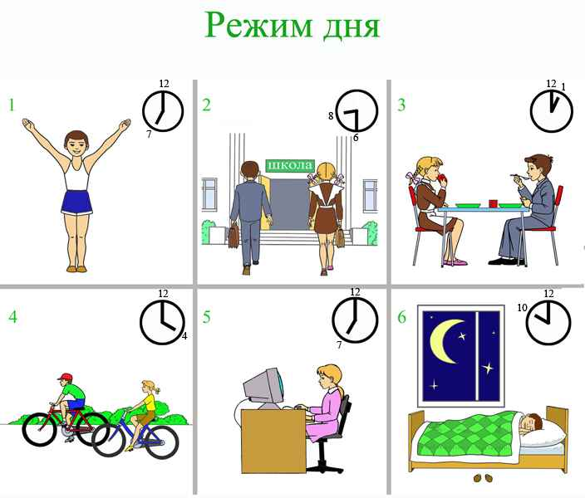

физминутка

2 лайд

Һургуулидаа ошоно

Удэрэй хоол эдинэ

Велосипедээр ябана

Компьютер харана

Орондоо унтана

Шэнэ үгэнүүд

Бүхэли үдэр- целый день

Гэрээ сэбэрлэхэ- делать уборку в доме

4 багаар- примерно в 4

Саг хэдыб?- Который час?

Түсэб таби- планируй

Саг- время

Сагаа гамнаха- беречь время

Сахиха- соблюдать

Активизация в речи изученного материала Детям предлагаются картинки, их задача использовать названия в речи.

Юундэ үдэрэй журам сахиха хэрэгтэйб

Таблицаар хүдэлэе. (Түрүүшын мүртэ үхибүүдэй нэрэ, 2-дохи мүрэй дээрэнь эдихэ дуратай юумэн, доронь – наадаха дурагүй юумэн үгтэнхэй). Жэшээнь:

|  |  |  |  |  |
| --- | --- | --- | --- | --- |
| Баир | зарядка | хэхэ | дура | тай |
| Тамир | ном | уншаха | дура | тай |
| Баир | телевизор | хараха | дура | гуй |
| Тамир | хул бумбэгэ | наадаха | дура | гуй |

Таблица хараад, Баир ямар нааданда дуратайб, юундэ дурагүйб гэжэ хэлэгты. По таблице скажите,во что любит , чего не любит играть Тамир.

Ши юу наадаха дуратайбши? Юундэ дурагүйбши?

Используя конструкции, скажите, что вы любите, во что вы не любите играть.

Хэнэй наадан адлиб?

Вспомните, кто что любит, а кто чего не любит играть. Используя слово баһа сравните ваши предпочтения в еде.

Би ном уншаха дуратайб, Саяна баһа ном уншаха дуратай.

Би конькигаар халтирха дурагүйб, Саяна баһа конькигаар халтирха дурагүй.

Работа в парах

Спросите в парах друг у друга, кто во что любит, кто чего не любит играть? Оцените друг друга по критерию: верно использовал конструкцию. Бэе бэеhээ ямар нааданда дуратайб ба дурагүйб hонирхохо.

Ши юу хэхэ дуратайбши? Ши юундэ дуратайбши?

Ши юу наадаха дурагүйбши? Ши юундэ дурагүйбши?

Зүб мэдүүлэлээр һанамжаяа дамжуулаа гэһэн эрилтээр бэе бэеэ сэгнэгты.

Фронтальная работа

В конструкциях Баир сбарилдаха дуратай, Баир конькигаар халтирха дурагүй нам встретилась форма слова с окончанием -аар.

Давайте подумаем, в каких случаях к слову присоединяются окончания --аар, -оор, -ээр и с чем это связано? Ямар ушарнуудта аар, оор, ээр залгалтанууд табигданаб? Дүрим гаргажа туршагты.

Аудирование

Баяр хүбүүн Улаан- Үдэ хотодо ажаһууна. Хорин юһэдэхи буряад гимназида һурана.Үглөөгүүр долоон сагта бодоно, шүдөө сэбэрлэнэ, нюур гараа угаана. Үглөөнэй хоол эдинэ, найман сагта һургуулидаа ошоно. Баяр табадахи ангиин эрхим һурагша. Тэрэ 12 сагта һургуулиин столово соо эдинэ.Хэшээлэй һүүлдэбарилдаанай скцидэ ошоно.Сүлөө сагта газаа сэнгэдэг, наададаг. Үдэшэ гэртэхи ажалаа хэдэг. Үдэшын хоолой һүүлдэ гэрэй даабари хэдэг. Арбан сагта Баир унтадаг.

Шагнагты, хэн тухай хэлэгдэнэб? Баир хаана байдаг бэ? Хэдыдэхи класста hуранаб? Ямар секцидэ ошоноб? Баяр хэды сагта унтанаб?

Работа в парах

Диалог ролёор уншалга.

Асуудалда харюусалга.

Үглөөнэй хоолдо юу эдидэг?

Үдэрэй хоолой түлөө хэды мүнгэ түлѳѳб?

Энэ диалог хоорондоо хэлэгты.

(Разыграть в парах).

Диалог яагаад сэгнэхэбибди, хѳѳрэлдэе.

(Критерии оценивания диалога): - зүб интонацитайгаар хэлэбэ; - зүбөөр диалог баримталба.

Групповая работа

Стол дээрэ зураг хараад реклама бэшэгты. (Һурагшад һанамжануудаа хэлэнэ).

Энэ ажал бүлэг боложо хубааран хэе гэжэ дурадханаб. Гурбан бүлэгтэ хубаарая.

Нэгэдэхи бүлэг –углоогуур.

Хоёрдохи бүлэг – удэр

Гурбадахи бүлэг – удэшэ

Һүүлээрнь бүлэг бүхэн ажалаа харуулха болоно.

Бүлэг соогоо мэргэжэлнүүдые хубаахат:

Бүлэгэй ажал яажа сэгнэгдэхэб?

(Критерии оценивания групповой работы):

* Хэр һайн журам гээшэб?

Үхибүүдтэ ямар зүбшөөл үгэхөөр бэ?

1. Элүүр бэетэй байхын тулөө үдэрэй журам сахиха хэрэгтэй.
2. Саг соогоо юумээ хэхэ.
3. Сагаа гамнаха
4. Элдэб эдеэнэй зүйлhѳѳ бүридэһэн хоол эдигты.
5. Эдеэлхэдээ hайнаар жажалжа эдигты.
6. Һонор ябагбы
7. Һайн тааруу хубсаһ үмдэгты..

Отработка в речи диалога этикетного характера: заказ еды

Бүлэг бүхэнhѳѳ нэгэ hурагша, нүгѳѳ бүлэгтэ hайн реклама абана абана. (Уметь делать вывод)

Наадан: «Букваешка»

- контроль усвоения ЛЕ по теме.

Каждому обучающемуся предлагаются карточки с ЛЕ по теме «Үдэрэй журам», в которых пропущены буквы. Задание: вписать или дописать слово и дать

С 55 упр 15

Рефлексия

Һанамжа үргэлжэлүүлээд, хэшээлэй дүн гаргая. (Подведем итог урока, дополняя данные фразы).

Би ____________тухай мэдэхэ болооб.

Намда ______________hонин байгаа.

Намда ________________хүндэ байба.

Би …. даабаринуудые дүүргээб.

Би ….. хэжэ шадаха болооб.

Би … hурааб.

Би … хэжэ туршахаб.

Юундэ нүхэдѳѳ магтаха болонобши, хэлэ.

Бүлэгэй алиниинь, юундэ магтажа болохоб?

Өөрыгөө юундэ магтахабши?

Домашнее задание

Оорынгоо удэрэй журам бэшэхэ